最新消息：孙海英在美国教润人捡垃圾

[有理儿有面](javascript:void(0);)

**有理儿有面**

微信号 youli-youmian

功能介绍 你说是不是

2023-03-02[原文](https://mp.weixin.qq.com/s?__biz=Mzg3MjEyMTYyNg==&mid=2247583548&idx=2&sn=1576c5f3645363bcf2fda8a5407821b0&chksm=f4421af1a6e38ea1e343db409c9c7c31500e5855f39c0f36bfe4dc714dd55775954f6f537126&scene=27#wechat_redirect&cpage=137) 发表于

收录于合集

以下文章来源于韬闻 ，作者闻韬



韬闻

.

凭栏处、潇潇雨歇。抬望眼、仰天长啸，壮怀激烈......





**全文共1331字，图片12张，预计阅读时间为5分钟。**

**文章转载自“韬闻”。**



▼

最新消息：孙海英在美国。

有一个润到美国的润人，很有趣，经常在社交媒体上分享他在美国的各种不适。不过呢，这个润人并不觉得不适，反而觉得那是一种幸福、一种享受。

比如捡垃圾。

2月28日，这个社交媒体上名为“王叫兽”的润人，发帖称孙海英连夜开车探望了他们两个家庭，还送来了背包、食物、衣物等各种生活用品，甚至还在第二天帮助他除草、打扫卫生。

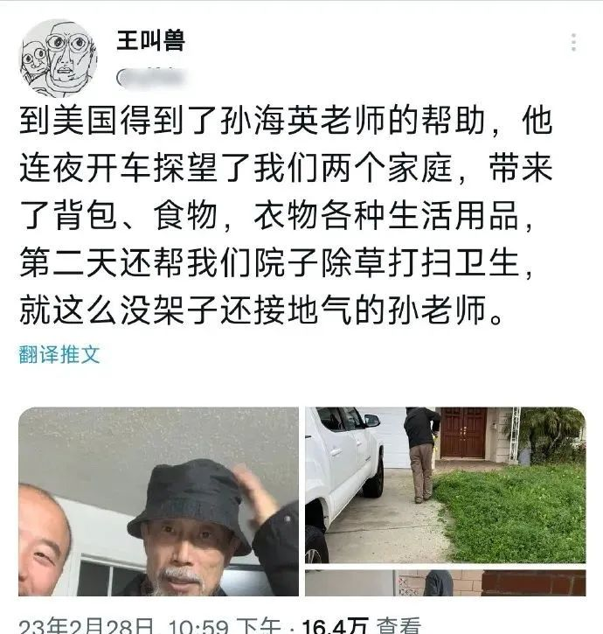

次日即昨天，王叫兽又发帖了，声称孙海英还教他如何在垃圾桶里捡空瓶子去卖，还卖了21元。王叫兽感动的不要不要的。

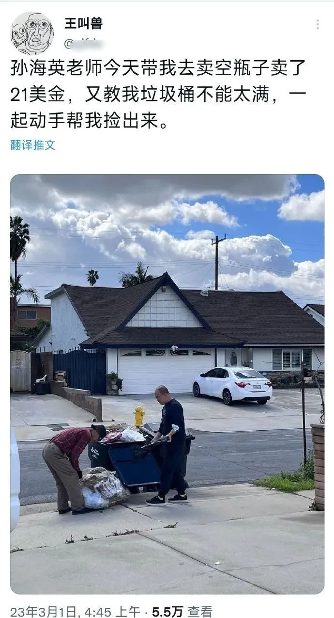

看来，这有“神”的指引与眷顾，孙海英的垃圾捡的是炉火纯青了。

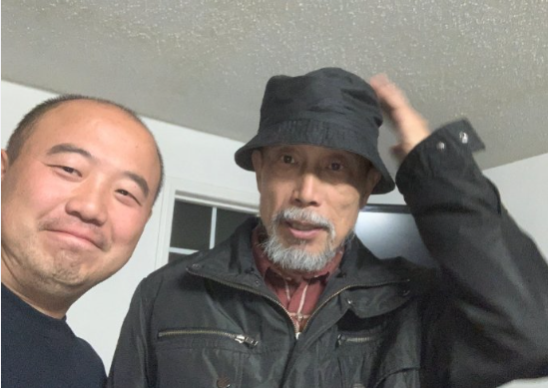

无论是从孙海英还是从王叫兽，或者还是那个在波兰捡垃圾吃都声称比中国中产阶级吃的好的、饿的去做乌克兰雇佣兵几天就死的润人，我们都发现一个不得不承认的事实：确实是资本主义社会更能“教育”人啊，更教润人、洋奴、耗材、巨婴们如何做人啊！

你看看，在中国天天怨天尤人、怼天怼地、一百万个对政府不满的王叫兽特别是孙海英，这一到美国就变了个人，全面变成了面对现实、坦然甘做弱者的人，还变成了充满幸福感的劳动者、捡垃圾都无比快乐的人。

真是大写的服啊！

对此有网民总结道：国外五大暴利行业，洗盘子、洗厕所、开出租、送外卖、捡垃圾，快被润人垄断了。

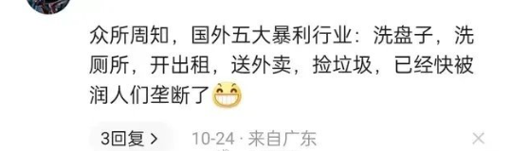

经常关注韬哥的老铁，自然知道洗盘子、洗厕所、开出租、送外卖、捡垃圾说的是那些润人了。

不过呢，我们知道就在一个多月之前，有北京的知名网络名人，曾声称在北京望京的咖啡馆遇到孙海英、吕丽萍夫妇，还贴出与二人合影照片。

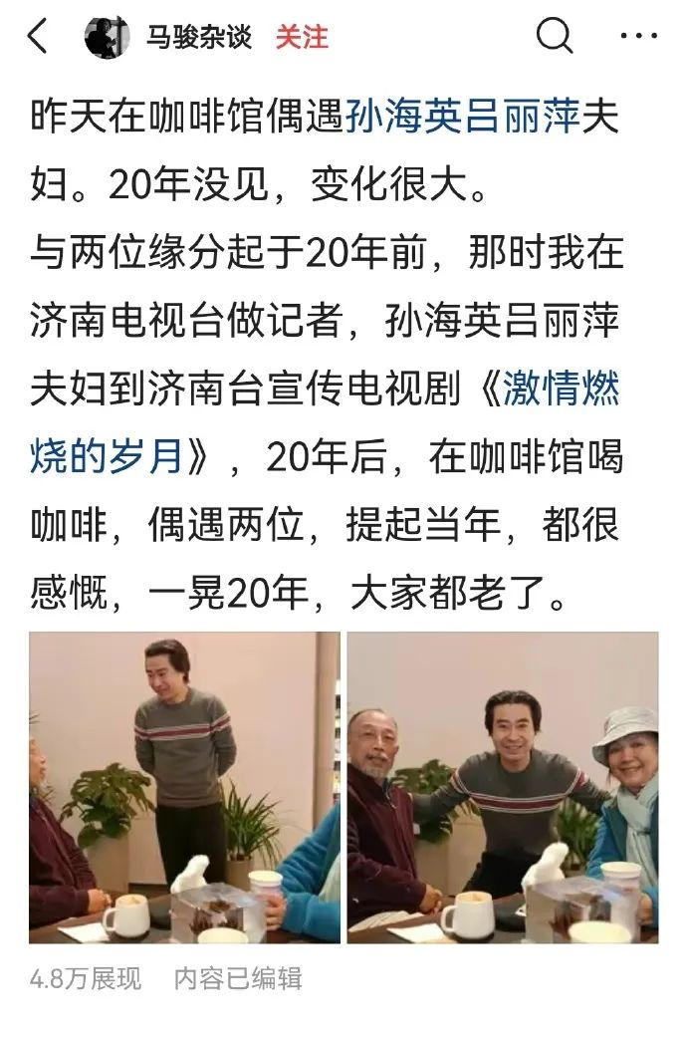



那么就有两种可能，一是那个北京知名网络名人撒谎了，二是孙海英夫妇在北京呆了没几天，就又回美国了。

毕竟，美国才是孙海英两口子的天堂。

其实，早在去年10月时，就已经流传孙海英夫妇要回国养老了。



不过网民的态度，绝大多数是极其不欢迎，反对他们归国养老。



孙海英应当是看到了这些消息，专门在社交媒体上发帖，声称他现在好的很，喜乐极了，扬言“没有特殊情况不会回国”。



所以，难道孙海英刚说过“没有特殊情况不会回国”后就立即回国了？

奇怪的是，那么喜欢在社交媒体上讲话的孙海英两口子，对于是否回国是一字不提。

不过最起码我们现在知道，孙海英至少现在就在美国。

孙海英之所以被中国的网民嫌弃甚至是唾弃，是因为他把美国当祖国，还混成了公知，除了美吹之外，还是头号的印吹。

不过，孙海英的印吹，总是吹的自己缺心眼儿子，变成了网民的经典笑料，甚至是名梗。

比如孙海英曾吹印度的火车是免费的，车速慢是为了人民考虑，让人民可以随时下车。而真相是印度的基建差的那叫一个一塌糊涂，火车想快也快不起来。



孙海英还吹印度选票能治百病，不过真实的印度连人人平等都做不到，连一天数百起的强奸都管不了。

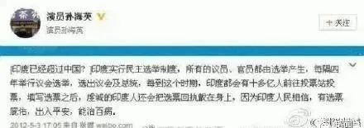

甚至于孙海英还通过造谣来美化美军入侵阿富汗，让他变成了公知谎言话术体系的活标本，变成了人人喊打的公知。

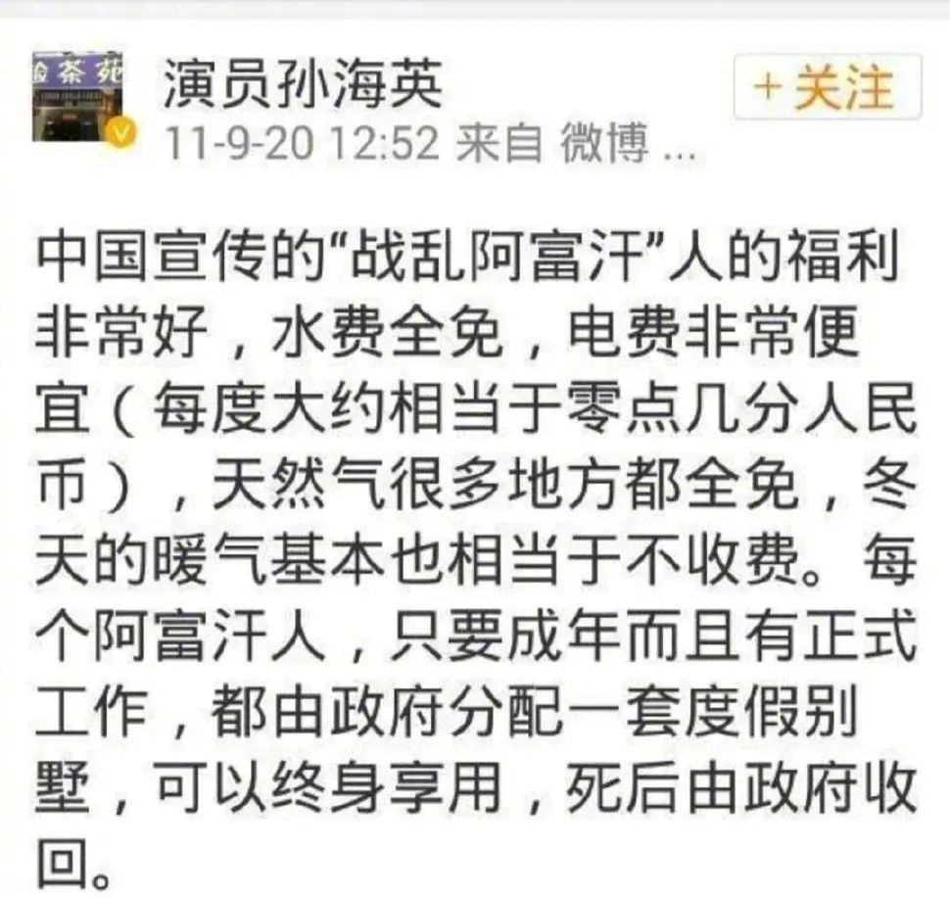

孙海英两口子，就这么在美国呆着吧，千万别回来。在美国捡捡垃圾或者说是教刚润到美国的润人们捡捡垃圾，一是能让润人找到活路，二是还至少能锻炼身体不是！

具体以后美国悍然出兵武力阻止我国统一大业而导致中美大战时，这些润人会不会被没收全部财产、关进集中营，想必润人们早就想好了！

**图片源自网络**





**关注公众号：**

**有理儿有面**

**理   性｜   揭   秘｜   探   讨**







### 精选留言

用户设置不下载评论